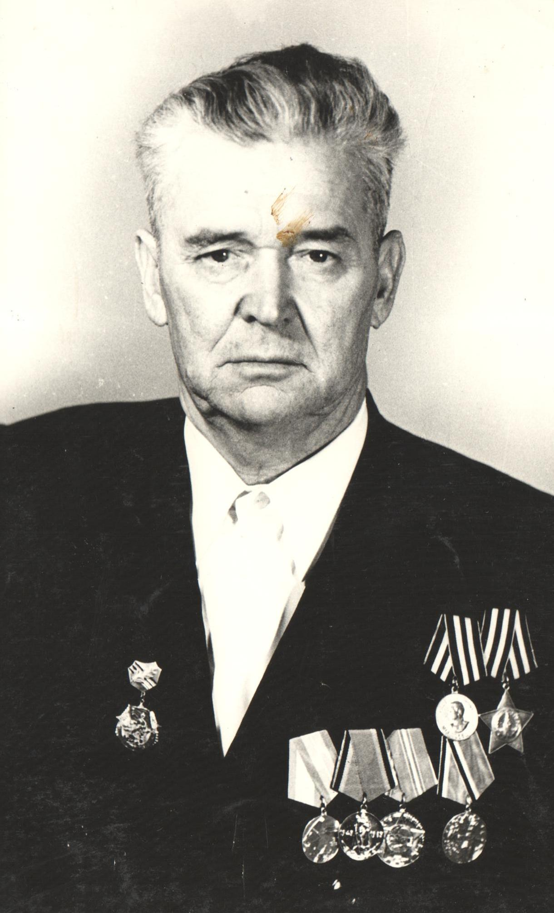
Бондарчук Алексей Андреевич родился в 1919 году в ст.Веселой.
Призван в армию 13 апреля 1943 года. Воевал на 1-м Украинском фронте в должности помощника командира взвода 193-го казачьего полка, 9-ой дивизии 56-ой армии в звании старшего сержанта.
Из наградных документов читаем: «В бою за селение Гармония 14 января 1945 года показал себя отважным смелым командиром. В то время, когда был ранен командир взвода, Бондарчук Алексей Андреевич принял командование на себя и повел взвод в атаку, взвод первым ворвался в траншеи противника и заставил врагов бежать, тем самым дав возможность всей сотне войти в траншеи и занять позиции. Лично Бондарчук Алексей Андреевич уничтожил шесть гитлеровцев». За этот подвиг Алексей Андреевич был награжден орденом «Славы 3-ей степени».
Тяжелое пулевое ранение в позвоночный столб с повреждением спинного мозга и ограничением обеих ног получил Бондарчук Алексей Андреевич 27 января 1945 года во время наступления на немецкой территории в районе Верхней Силезии. Его взвод уничтожил до 25-ти немцев, сам товарищ Бондарчук уничтожил 5 немцев». За этот подвиг Бондарчук Алексей Андреевич представлен к ордену «Красная звезда».
На этом война для него закончилась. Долго лечился наш земляк, восстанавливая функции позвоночника. После войны он не работал, так как был инвалидом 1 группы.
Награжден медалями «За победу над Германией», «50 лет Вооруженных Сил СССР», «20 лет победы в Великой Отечественной войне», «25 лет победы в Великой Отечественной войне».
Похоронен Бондарчук Алексей Андреевич в ст.Павловской.

